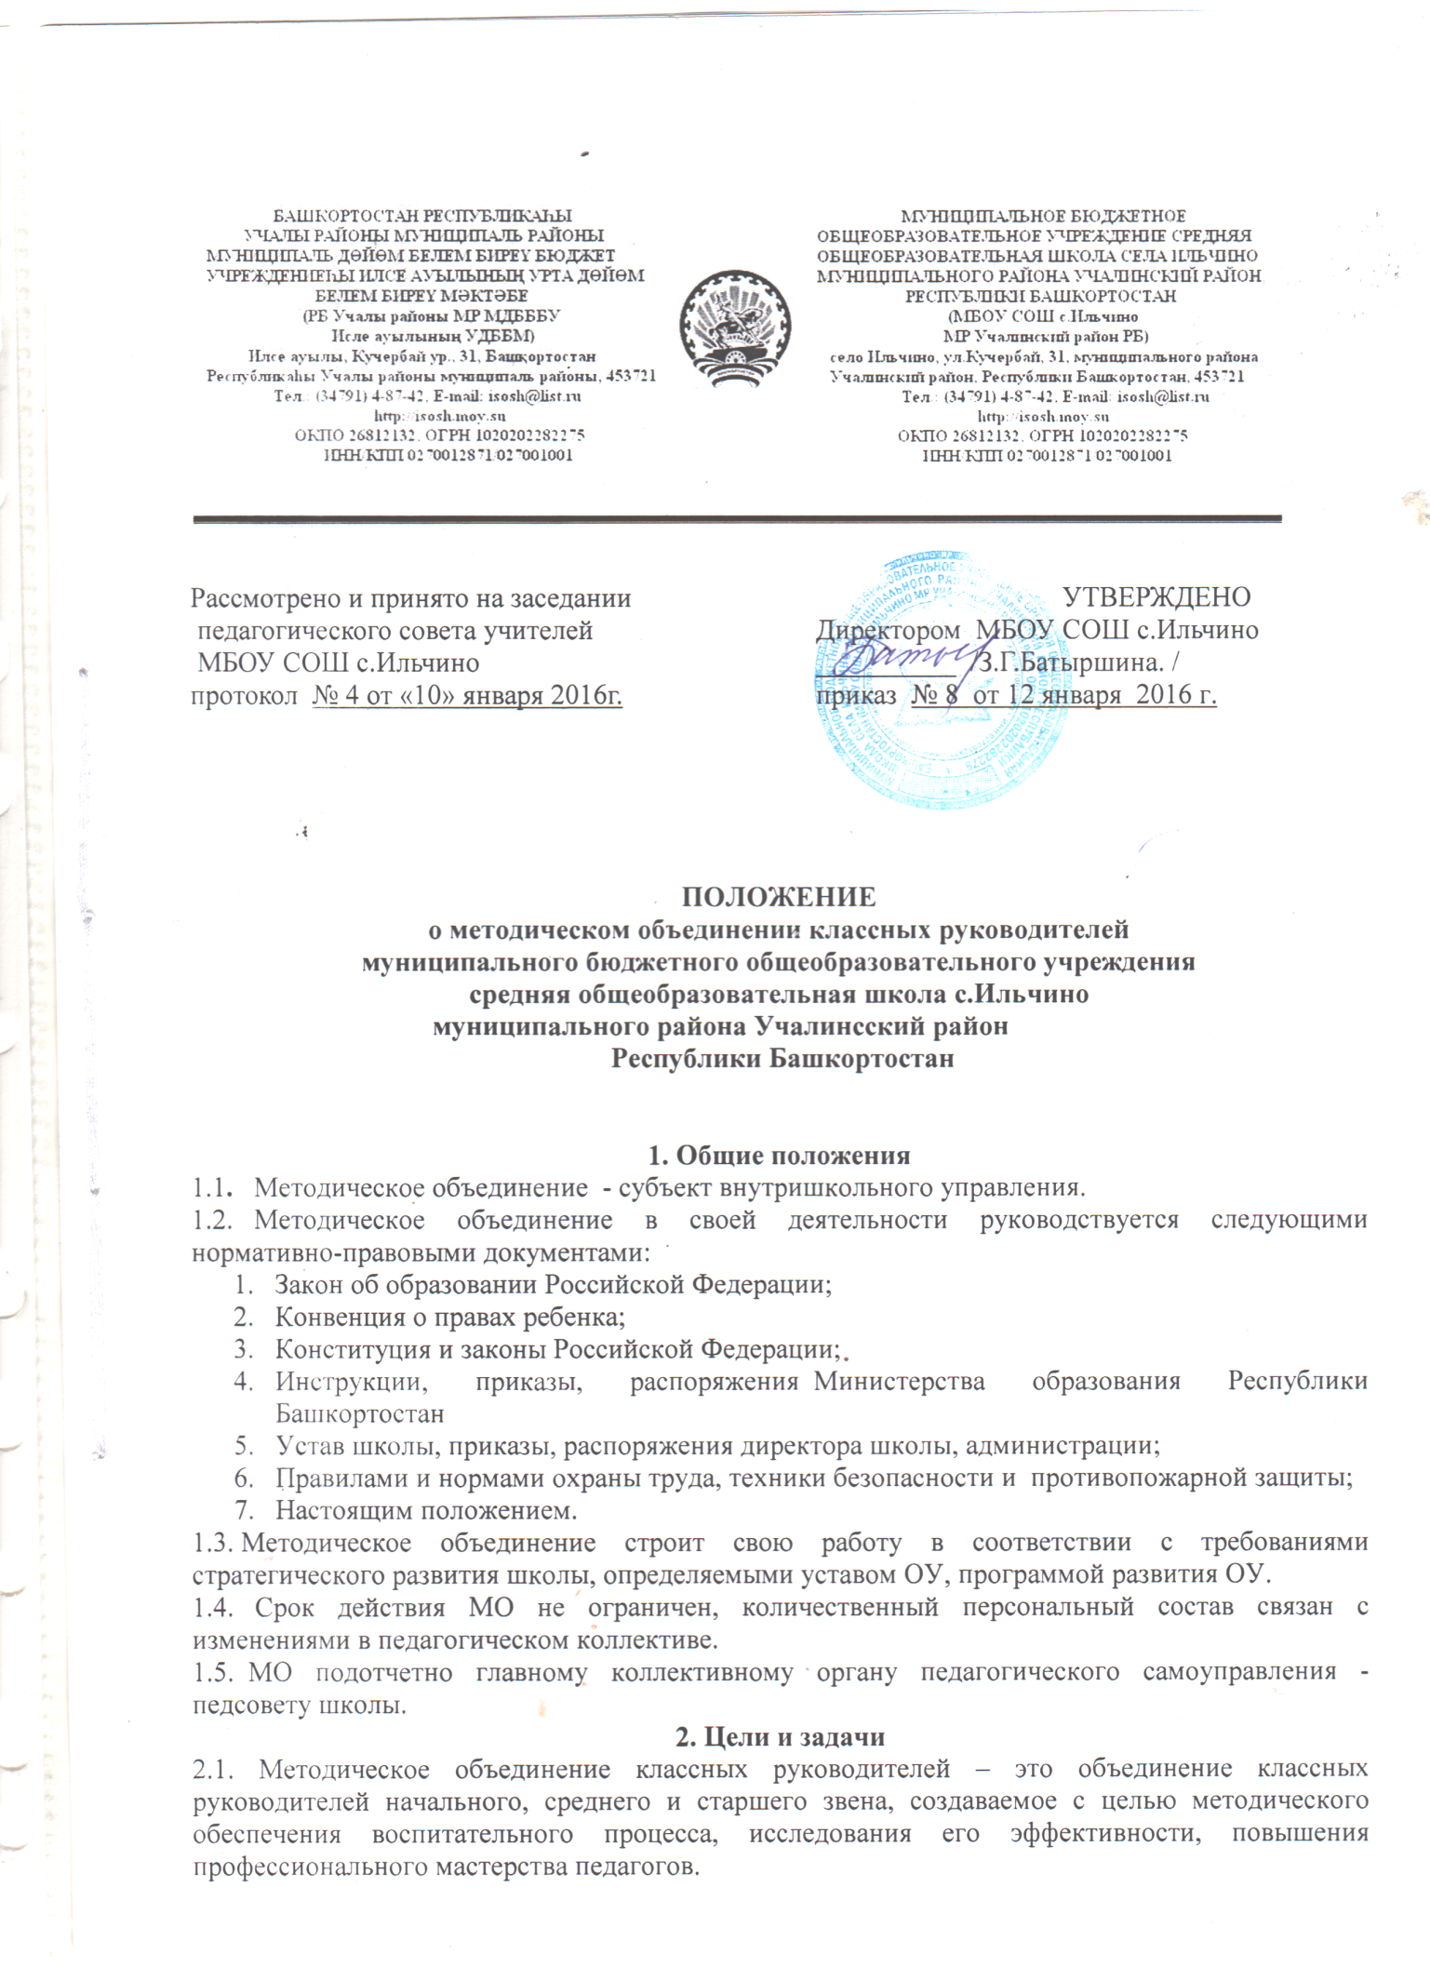

1. Повышение теоретического, научно-методического уровня подготовки классных руководителей по вопросам воспитательной работы;
2. Обеспечение выполнения единых, принципиальных подходов к воспитанию учащихся. Информирование о нормативно-правовой базе, регулирующей работу классных руководителей в рамках модернизации образования и приоритетного национального проекта «Образование».
3. Формирование мотивационной сферы педагогов в целях совершенствования профессиональной компетентности;
4. Обобщение, систематизация и распространение передового педагогического опыта. Вооружение классных руководителей современными воспитательными технологиями и знанием современных форм и методов работы;
5. Координация планирования, организации и педагогического анализа воспитательных мероприятий в классных коллективах;
6. Оценивание работы членов объединения, ходатайство перед администрацией школы о поощрении лучших классных руководителей.

**3. Функции методического объединения классных руководителей.**

3.1 **Аналитико-прогностическая функция**, выражающаяся в осуществлении анализа качества оказания воспитательных услуг, разработке методик (техник) и инструментария, выявления результативности и прогнозирования, а также их дальнейшего содержания по направлениям воспитательной работы:

* + состояние воспитания в процессе обучения;
  + создание дополнительного пространства для самореализации личности во внеурочное время;
  + научно-методическое обеспечение воспитательного процесса;
  + участие в подготовке к процедуре аттестации педагогов;
  + формирование воспитательной системы общеобразовательного учреждения;
  + организация социально-профилактической работы;
  + вынесение на рассмотрение администрацией школы инициатив по выбору приоритетных направлений развития воспитательной системы школы;
  + мониторинг уровня воспитанности учащихся;
  + тесное взаимодействие с психологической службой гимназии (выявление личностных особенностей и уровня развития коллектива).

3.2 **Организационно-координирующая функция**, выражающаяся в планировании и организации работы МО классных руководителей:

* разработка и утверждение планов воспитательной работы, циклограмм деятельности педагогов, программ индивидуального развития;
* разработка методического сопровождения воспитательного процесса;
* вынесение на рассмотрение администрацией школы вопросов по распределению классного руководства между учителями гимназии;
* определение и утверждение тематики работы творческих групп классных руководителей;
* координации воспитательной деятельности классных руководителей и организации их взаимодействия.

3.3 **Информационная функция**, выражающаяся в информировании педагогических работников образовательного учреждения по вопросам:

* нормативного сопровождения деятельности классного руководителя;
* методического сопровождения деятельности классного руководителя;
* информация о передовом педагогическом опыте в области воспитания;
* проведения и участия во внеурочных школьных и внешкольных мероприятиях.
  1. **Методическая функция**, выражающаяся в создании организационно-педагогических условий для совершенствования профессиональной компетентности членов МО:
* создание условий для непрерывного образования педагогов;
* оказание адресной методической помощи (групповые и индивидуальные консультации, наставничество);
* организация методических выставок по проблемам воспитания;
* разработка методических рекомендаций по приоритетным направлениям работы;
* подготовка творческих отчетов, мастер-классов, педагогических марафонов, педагогических чтений, семинаров;
* координация работы методического объединения с вышестоящими   
  методическими службами.

**4.Структура методического объединения классных руководителей**.

4.1 В состав методического объединения входят:

• классные руководители I уровне обучающихся (1-4 классы);

• классные руководители II уровне обучающихся (5-9 классы);

• классные руководители III уровне обучающихся (10-11 классы).

**5. Полномочия и ответственность членов методического**

**объединения классных руководителей.**

5.1 **Полномочия:**

* выдвигать предложения об улучшении воспитательного процесса в школе;
* вносить предложения в работу МО, программы развития школы;
* обращаться за консультациями по проблеме воспитания к директору школы или заместителям директора;
* ходатайствовать перед администрацией школы о поощрении членов методического объединения за достижения в работе;
* вносить предложения о публикации методических материалов классных руководителей;
* рекомендовать своим членам различные формы повышения педагогического мастерства за пределами школы.

5.2 **Ответственность:**

* за объективность анализа деятельности классных руководителей;
* за своевременную реализацию главных направлений работы;
* за качественную разработку и проведение каждого мероприятия по плану работы МО;
* за корректность обсуждаемых вопросов.

**6. Организация работы методического объединения классных руководителей.**

6.1 Деятельность Методического объединения курирует заместитель директора школы по воспитательной работе.

Куратор деятельности методического объединения классных руководителей:

**Несет ответственность:**

* за планирование, подготовку, проведение и анализ деятельности методического объединения классных руководителей;
* ведение документации и отчетности деятельности методического объединения классных руководителей;
* за своевременное предоставление необходимой документации администрации школы, в вышестоящие инстанции о работе объединения и проведенных мероприятиях;
* за повышение методического (научно-методического) уровня воспитательной работы;
* за совершенствование психолого-педагогической подготовки классных руководителей;
* за выполнение классными руководителями их функциональных обязанностей;
* за формирование банка данных воспитывающих дел.

**Организует**:

* взаимодействие классных руководителей - членов методического объединения между собой и с другими подразделениями школы;
* заседания методического объединения, открытые мероприятия, семинары, конференции и другие формы повышения квалификации педагогов;
* изучение, обобщение и использование в практике передового педагогического опыта работы классных руководителей;
* консультирование по вопросам воспитательной работы классных руководителей.
* координирует планирование, организацию и педагогический анализ воспитывающих дел в классных коллективах;
* содействует становлению и развитию системы воспитательной работы в классных коллективах;
* принимает участие в подготовке к процедуре аттестации классных руководителей;
* участвует в научно-исследовательской, методической работе школы по вопросам воспитания;
* организует исследовательские (творческие) группы педагогов и курирует их деятельность.

6.2 Периодичность заседаний методического объединения определяется годовым планом работы (но не менее 1 раза в семестр).

**7. Документация и отчетность методического объединения классных руководителей:**

* Приказ о назначении на должность классных руководителей (ежегодно)
* Положение о методическом объединении
* Материалы заседаний
* Инструктивно-методические документы, касающиеся воспитательной работы в классных коллективах и деятельности классных руководителей.